5 Geometrie. Vierecke

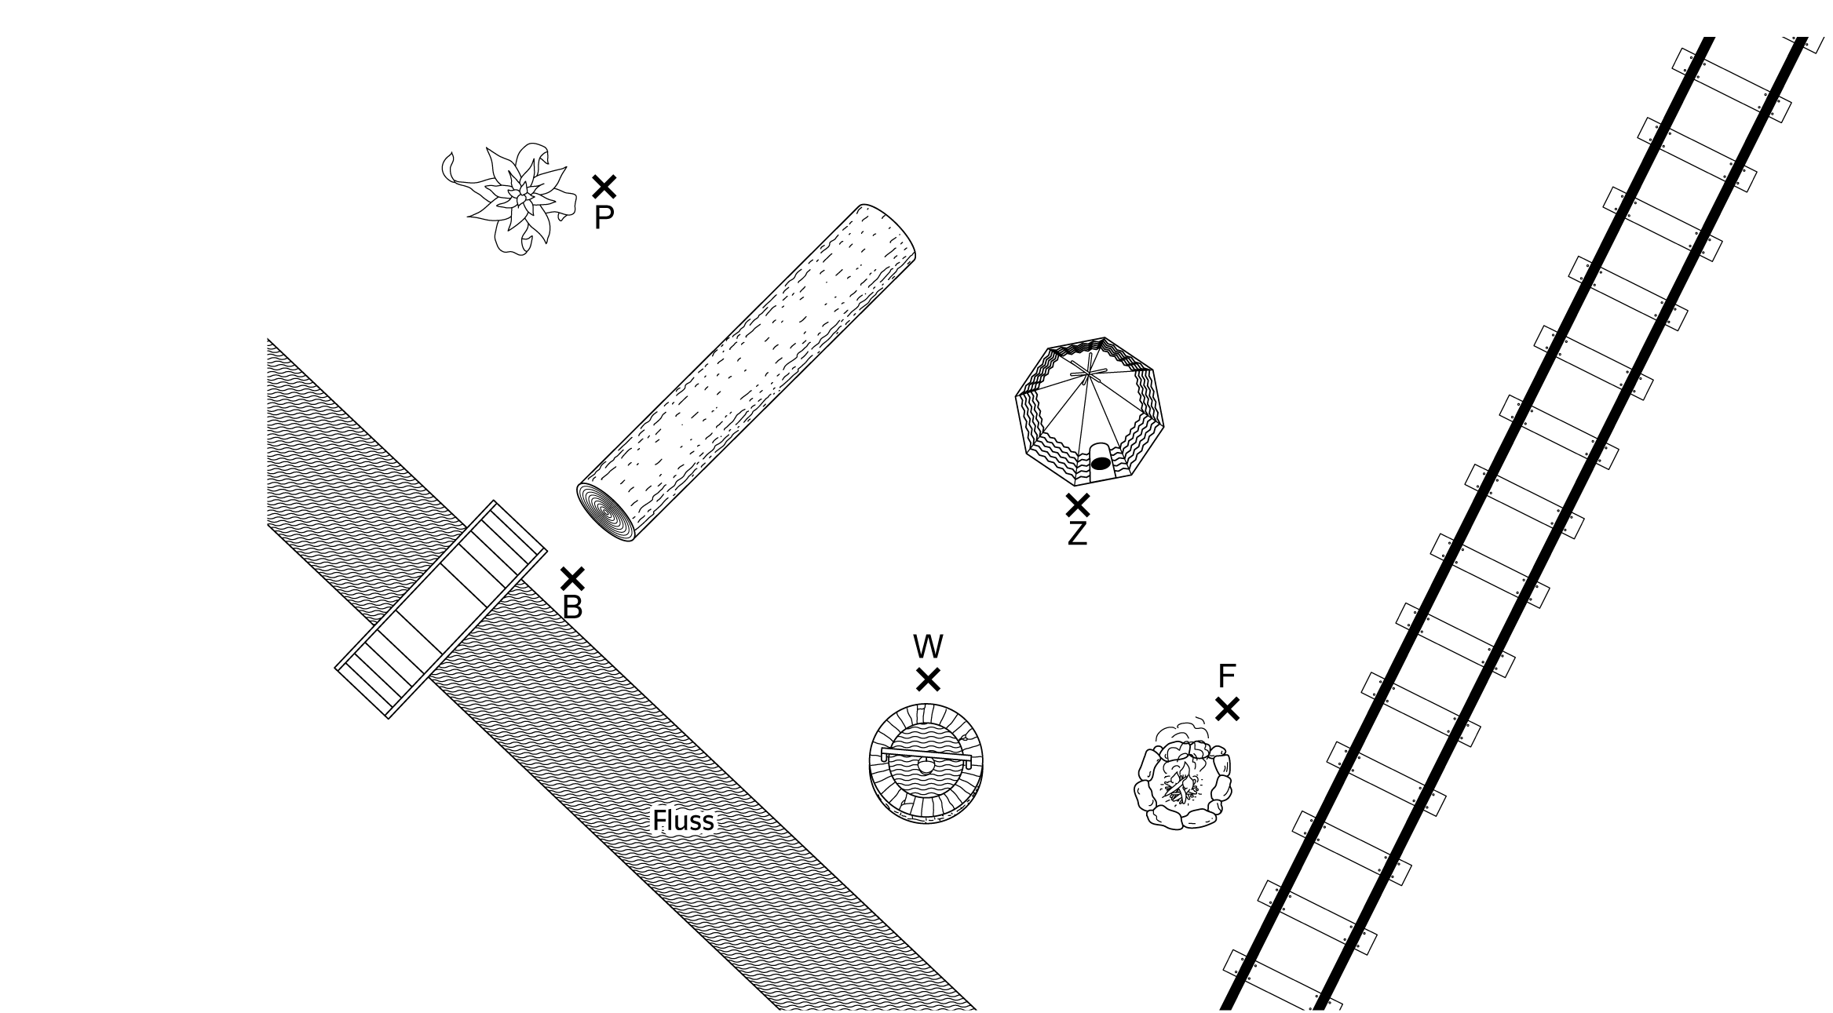
Bei Indianer Großer-Geo-Meister

Der Indianer Großer-Geo-Meister erlebt täglich Vieles in seiner Umgebung. Wenn du beim Thema Abstand und Entfernung auch schon fast ein Meister bist, löst du die Geo-Häuptling-Aufgaben. Falls du noch etwas Übung benötigst, sind die Leichtfuß-Indianer-Aufgaben das Richtige für dich.

Für Leichtfuß-Indianer |  |  | Für Geo-Häuptlinge
1 Großer-Geo-Meister möchte auf direktem Weg vom Zelt zur Brücke. Zeichne die Strecke ein. |  |  | 1 Großer-Geo-Meister möchte auf direktem Weg vom Zelt zur Feuerstelle gehen. Zeichne und miss die Entfernung.
2 Danach geht er von der Brücke direkt zur  Wasserstelle. Zeichne und miss die Entfernung. |  |  | 2 Von der Feuerstelle aus möchte er den kürzesten Weg zur Bahnschiene nehmen. Zeichne und miss den Abstand.
3 Um eine Pause auf dem Baumstamm zu  machen, geht er auf dem kürzesten Weg von der  Wasserstelle zum Baumstamm. Zeichne und miss den Abstand. |  |  | 3 An der Bahnschiene angelangt macht er sich Gedanken, wie weit es wohl von der einen Seite der Bahnschiene zur anderen Seite ist. Zeichne und miss den Abstand.
4 Vom Baumstamm aus geht Großer-Geo-Meister auf dem kürzesten Weg weiter zur Pflanze. Zeichne und miss den Abstand. |  |  | 4 Für seine Freunde möchte Großer-Geo-Meister einen Schatz verstecken. Er soll an einem Punkt liegen, der vom Fluss den Abstand 3,5 cm hat und vom Baumstamm den Abstand 3 cm hat.  Zeichne diesen Punkt S ein.

Lösungen

Bei Indianer Großer-Geo-Meister, KV 80
Für Leichtfuß-Indianer

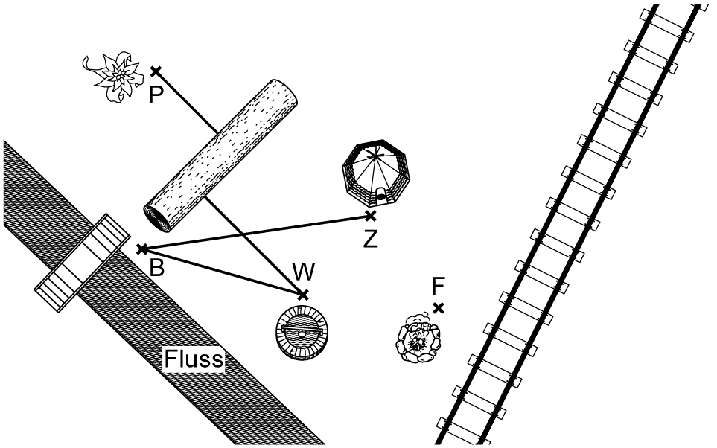
1 5,6 cm
2 4,0 cm
3 3,3 cm
4 2,1 cm
Für Geo-Häuptlinge

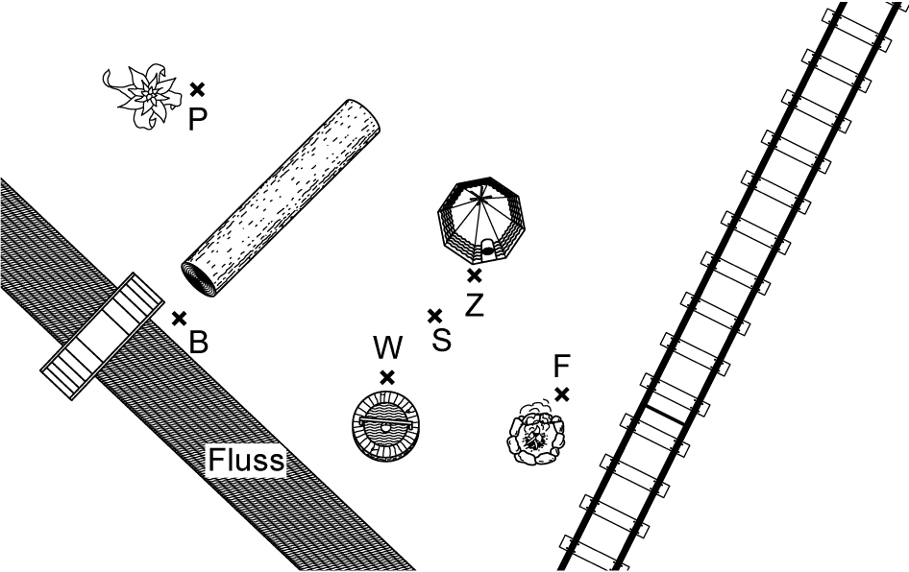
1 2,8 cm
2 1,4 cm
3 0,8 cm

